МІНІСТЕРСТВО ОСВІТИ І НАУКИ УКРАЇНИ

НАЦІОНАЛЬНИЙ ТЕХНІЧНИЙ УНІВЕРСИТЕТ УКРАЇНИ

«КИЇВСЬКИЙ ПОЛІТЕХНІЧНИЙ ІНСТИТУТ ІМ. І. СІКОРСЬКОГО»

ФАКУЛЬТЕТ ЕЛЕКТРОНІКИ

КАФЕДРА КОНСТРУЮВАННЯ ЕЛЕКТРОННО-ОБЧИСЛЮВАЛЬНОЇ АПАРАТУРИ

Розрахунково-графічна робота

по курсу «Основи мікропроцесорної техніки»

на тему: «Система керування освітленням з використанням IoT»

Виконав:

студент гр. ДК-61

Гловацький Д.Ю.

Перевірив:

Ходнєв Т.А.

Київ 2018

**Вступ**

Системи IoT (Internet of Things) набули широкої популярності і надалі стрімко розвиваються. Існує багато пристроїв інтернету речей: системи керування температурою у приміщенні, охоронні системи, системи керування освітленням, “розумні” кухонні прилади та багато інших. Дані системи дозволяють людині почувати себе більш комфортно, більш раціонально використовувати свій час, спрощують повсякденне життя людини. За допомогою свого телефона чи планшета можна буквально творити дива. Все те, що доводилося довго робити вручну, тепер може швидко і якісно виконати будь-яка “розумна система”, причому повноцінне функціонування реалізовується за визначеною логікою, без втручання людини. Зазвичай, система складається із сенсорів (температури, освітлення, вологості, тиску, руху та ін.), окремих пристроїв (світильник, нагрівач, кондиціонер, холодильник та ін.), блоку збору і обробки інформації (мікроконтролер) та модулів зв’язку (WiFi, Bluetooth, Ethernet та ін).

Одним з різновидів IoT систем є система керування освітленням. Дана система допомагає людині більш раціонально використовувати електроенергію для забезпечення оптимального освітлення приміщення чи території. Широкий спектр даного типу систем дозволяє реалізовувати різноманітну логіку роботи освітлення в різних кліматичних і погодних умовах. Головними критеріями даного типу систем є: вартість, надійність, енергоспоживання, універсальність, простота використання, можливість модифікації та вдосконалення.

**Постановка завдання**

Завданням даної роботи є реалізація системи керування освітленням за допомогою мобільного додатку через Bluetooth. Пристрій відправляє дані з датчика освітлення BH1750 на телефон через Bluetooth, дана інформація відображається у Android_додатку. Керування має здійснюватися у 2 режимах – ручний (керування увімкненням і вимкненням світильника за допомогою кнопок у мобільному додатку) та смарт-режим (автономне вмикання і вимикання світильника в залежності від рівня освітленості).

**Вирішення поставленого завдання**

Структурна схема створеної системи керування освітленням зображена на рис.1

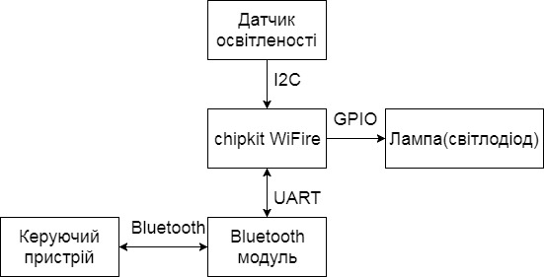

Рис.1. Структурна схема системи керування освітленням

Пристрій реалізується за допомогою плати chipkit WiFire, на борту якої є мікроконтролер PIC32MZ. У якості лампи (джерела світла) використано світлодіод на платі, що під’єднаний до одного з пінів GPIO мікроконтролера. У якості вимірювача рівня освітлення взято датчик BH1750, який передає дані мікроконтролеру за допомогою інтерфейсу I2C.

Для зв’язку плати з керуючим пристроєм – смартфоном використано Bluetooth модуль, який використовує інтерфейс UART (universal asynchronous receiver/transmitter) для зв’язку з мікроконтролером. Bluetooth модуль отримує дані зі смартфону і передає їх мікроконтролеру. Мікроконтролер, в залежності від отриманих даних, вмикає чи вимикає світлодіод (ручний режим) або реалізує smart режим, коли стан світлодіоду залежить від рівня освітленості. В свою чергу Bluetooth модуль отримує від мікроконтролера дані про рівень освітленості і передає їх на смартфон, де вони відображаються у Android_додатку.